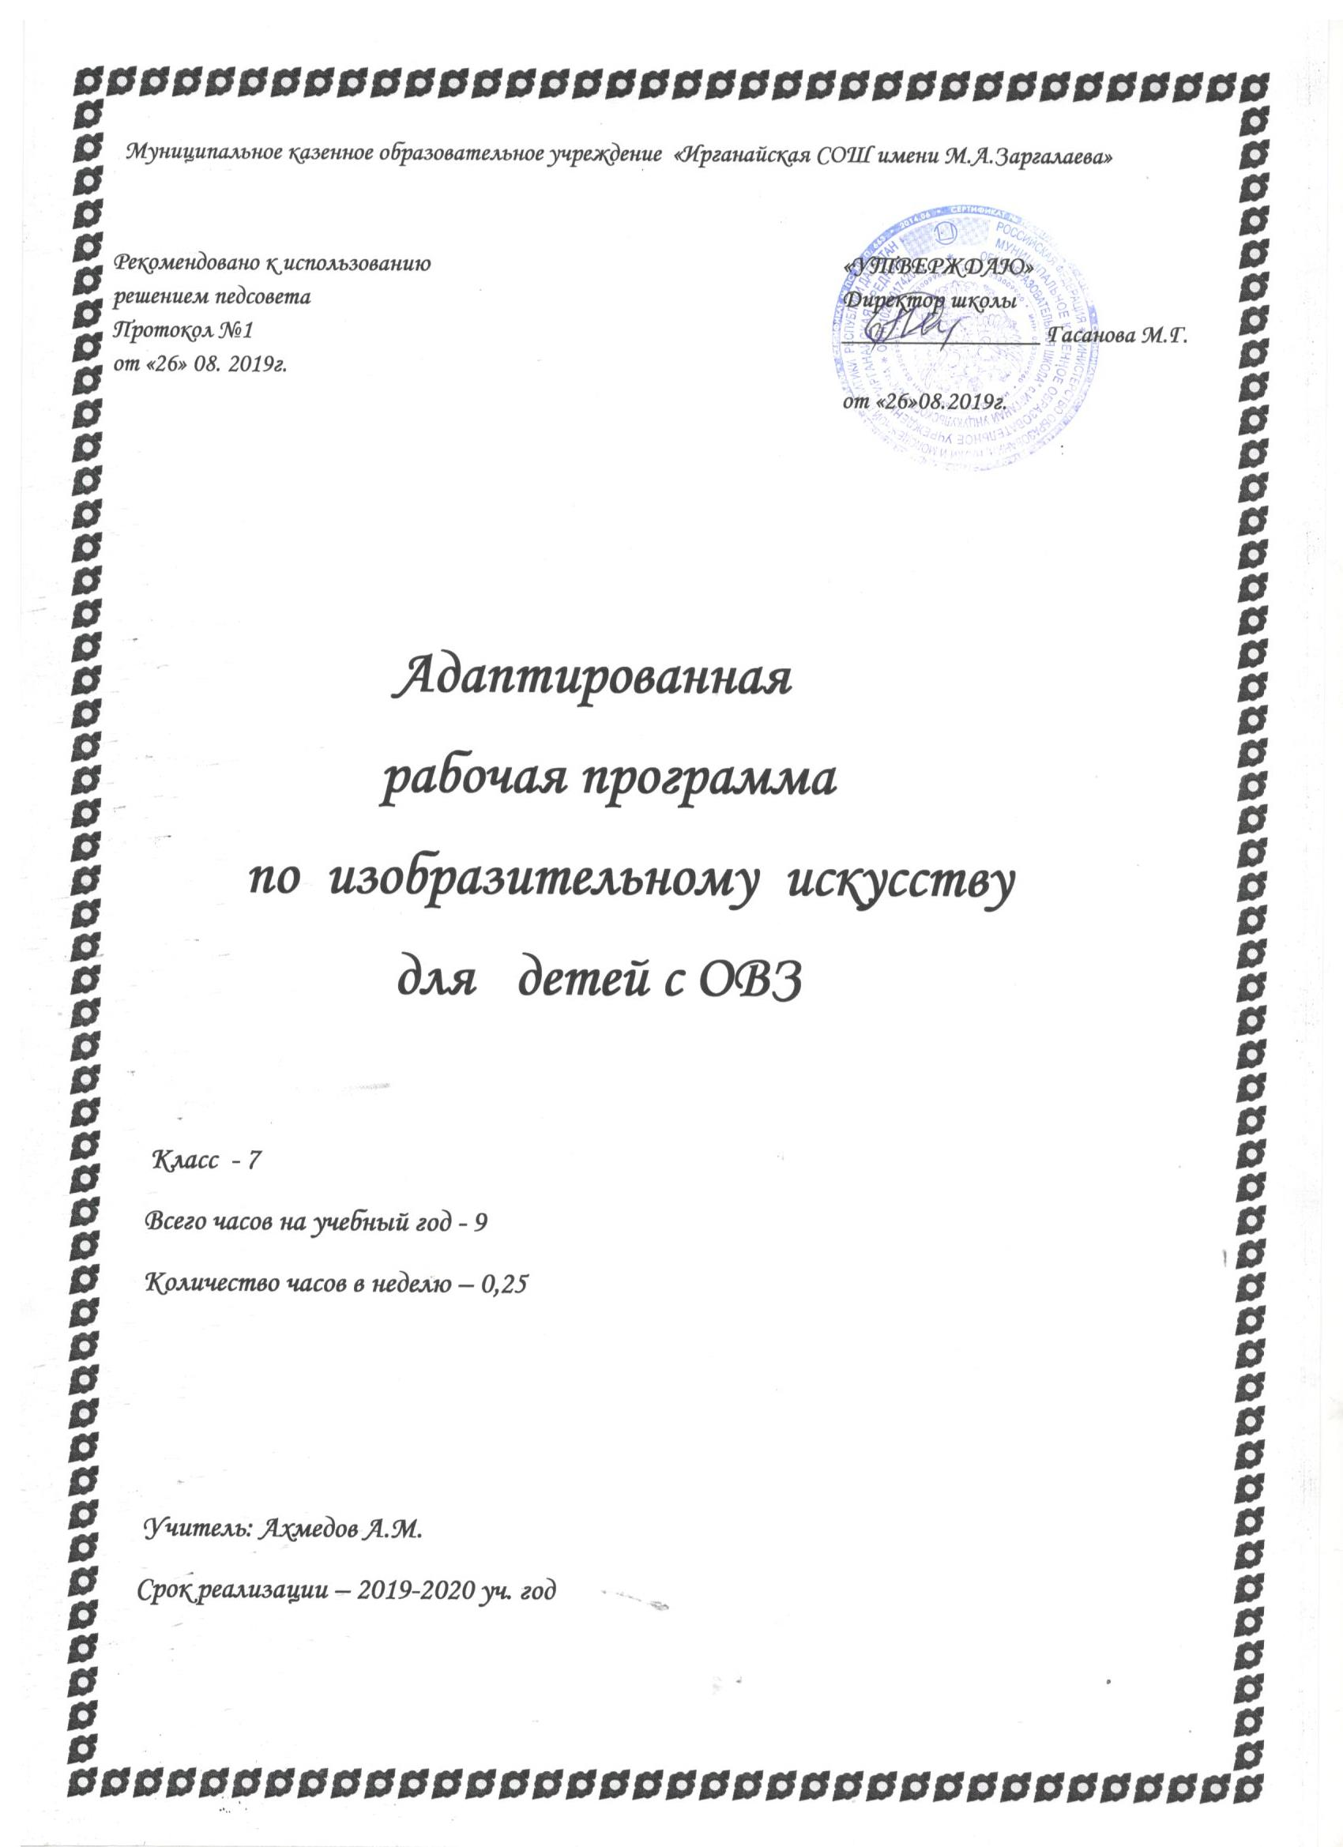
Пояснительная записка
Адаптированная рабочая программа по изобразительному искусству для детей с ОВЗ в -7 классе составлена в соответствии с письмом Министерства образования и науки РФ от 18.04 2008г. N АФ-150/06 «О создании условий получения образования детьми с ограниченными возможностями здоровья и детьми инвалидами»..
:Учебно- методический комплект для 7 класса под редакцией Б.М.Неменского.
Данная рабочая программа реализуется 9ч.в год (1раз месяц).
1.Основной адаптированной общеобразовательной программой на 2019-2020 уч. год 2.Программой специальных (коррекционных) образовательных учреждений VII вида -7 классе Одной из важнейших и актуальных задач коррекционного класса является улучшение психического состояния учащихся, коррекция эмоционально-волевой и познавательной сфер, получение помощи в социализации. Данная программа позволяет организовать урочную работу по изобразительному искусству с учащимися с легкой степенью умственной отсталости.

Цель программы в данном курсе изобразительного искусства сформулирована как
линия развития личности ученика средствами предмета:
– использование изобразительной деятельности в качестве важнейшего средства воздействия на формирование личности ребёнка, на интеллектуальную, эмоциональную и двигательную сферы и коррекция недостатков развития обучающихся с ограниченными возможностями.
В соответствии с этой целью определены задачи:
коррекционно-развивающая:
-корректировать недостатки развития познавательной деятельности учащихся путем
систематического и целенаправленного воспитания и совершенствования у них правильного восприятия формы, строения, величины, цвета предметов, их положения в пространстве, умения находить в изображаемом существенные признаки, устанавливать сходство и различие между предметами;
-развивать у учащихся аналитико-синтетической деятельность, деятельность сравнения и обобщения; совершенствовать умения ориентироваться в задании, планировании работы, последовательном выполнении рисунка;
-улучшать зрительно-двигательную координацию путем использования вариативных и многократно повторяющихся действий с применением разнообразного изобразительного материала;
образовательная:
-формировать элементарные знания основ реалистического рисунка; навыков рисования с натуры, по памяти, по представлению, декоративного рисования и умения применять их в учебной, трудовой и общественно полезной деятельности;
-развивать у учащихся эстетические чувства, умения видеть и понимать красивое,
высказывать оценочное суждение о произведениях изобразительного искусства, воспитывать активное эмоционально-эстетическое отношение к ним;
-знакомить учащихся с лучшими произведениями изобразительного, декоративно-
прикладного и народного искусства, скульптуры, архитектуры, дизайна;
-расширять и уточнять словарный запас детей за счет специальной лексики, совершенствовать фразовую речь;
воспитательная:
-воспитывать у школьников художественный вкус, аккуратность, настойчивость и
самостоятельность в работе; содействовать нравственному и трудовому воспитанию.
Изобразительное искусство как школьный учебный предмет имеет важное коррекционно - развивающее значение. Уроки изобразительного искусства при правильной их постановке оказывают существенное воздействие на интеллектуальную, эмоциональную и двигательную сферы, способствуют формированию личности умственно отсталого ребенка, воспитанию у него положительных навыков и привычек.
Процесс обучения изобразительному искусству неразрывно связан с решением специфической задачи специальных (коррекционных) образовательных учреждений VIII вида – коррекцией и развитием познавательной деятельности, личностных качеств ребенка, а также воспитанием трудолюбия, самостоятельности, воли, формированием умений планировать свою деятельность, осуществлять контроль и самоконтроль.
Коррекционная работа включает следующие направления:
Коррекция отдельных сторон психической деятельности:
- коррекция - развитие восприятия, представлений, ощущений;
- коррекция - развитие памяти;
- коррекция - развитие внимания;
- развитие пространственных представлений и ориентации.
Развитие различных видов мышления:
- развитие наглядно-образного мышления;
- развитие словесно-логического мышления.
Развитие основных мыслительных операций:
- развитие умения сравнивать, анализировать; выделять сходство и различие понятий;
- умение работать по инструкциям, алгоритму; планировать деятельность.
Коррекция нарушений в развитии эмоционально-личностной сферы:
- развитие инициативности, стремления доводить начатое дело до конца;
- формирование адекватности чувств;
- формирование умения анализировать свою деятельность.
Коррекция - развитие речи:
- коррекция монологической речи; диалогической речи; обогащение словаря. Коррекция мелкой моторики.
Коррекция индивидуальных пробелов в знаниях, умениях, навыках.
Обучение изобразительному искусству носит практическую направленность и тесно
связано с другими учебными предметами, является одним из средств социальной адаптации в условиях современного общества.
Обучение изобразительному искусству в коррекционных классах VII вида имеет свою специфику. У воспитанников с ОВЗ, характеризующихся задержкой психического развития, отклонениями в поведении, трудностями социальной адаптации различного характера, при изучении курса возникают серьезные проблемы. Характерной особенностью дефекта при умственной отсталости является нарушение отражательной функции мозга и регуляции поведения и деятельности, поэтому в программе по изобразительному искусству предусматривается концентрическое распределение материала. Постоянное повторение изученного материала сочетается с пропедевтикой новых знаний. Неоднократное возвращение
к воспроизведению знаний, полученных в предыдущих концентрах, включение изученных понятий в новые связи и отношения позволяют умственно отсталому школьнику овладеть ими сознательно и прочно.
Адаптированная образовательная программа основана на принципах реализации права детей с ограниченными возможностями здоровья на образование в соответствии с их способностями и возможностями в целях их социальной адаптации и интеграции в общество.
При обучении изобразительному искусству общеобразовательная, коррекционно-развивающая, воспитательная и практическая задачи в условиях специального (коррекционного) класса VIII вида решаются комплексно при осуществлении тесной связи изобразительного искусства с другими учебными предметами, особенно с технологией, математикой, литературой.
Ценностные ориентиры содержания программы
Одним из результатов обучения изобразительному искусству является осмысление и интериоризация (присвоения) обучающимися системы ценностей (ценность добра, общения, природы, семьи, гражданственности, красоты, творчества).
Ценность данной программы определяется прежде всего тем, что рассчитана на учащихся, имеющих ограниченные возможности здоровья – интеллектуальная отсталость и задержка психического развития,- а также учитывает следующие психические особенности детей: неустойчивое внимание, малый объём памяти, неточность и затруднение при воспроизведении материала, несформированность мыслительных операций анализа; синтеза, сравнения, обобщения, нарушения речи. Для детей данной группы характерны слабость нервных процессов, нарушения внимания, быстрая утомляемость и сниженная работоспособность. В условиях правильного обучения эти учащиеся постепенно усваивают знания и навыки, необходимые для социальной адаптации. Коррекционная работа призвана создать образовательную среду и условия, позволяющие детям с ограниченными возможностями получить качественное образование по изобразительному искусству, подготовить разносторонне развитую личность, способную использовать полученные знания для успешной социализации. Адаптация программы происходит за счет сокращения сложных понятий и терминов; основные сведения в программе даются дифференцированно. Темы изучаются таким образом, чтобы ученики могли опознавать их, опираясь на существенные признаки. По другим вопросам учащиеся получают только общее представление. Основные сведения познаются учащимися в результате практической деятельности. Так как новые элементарные навыки вырабатываются у таких детей крайне медленно, для их закрепления предусмотрены многократные указания и повторения. Наряду с формированием практических умений и навыков программа предусматривает знакомство учащихся с некоторыми теоретическими знаниями, которые они приобретают индуктивным путем, т.е. путем обобщения наблюдений над конкретными явлениями действительности, практических операций с предметными совокупностями.
Программа в целом определяет оптимальный объем знаний и умений по изобразительному искусству, который доступен большинству учащихся, обучающихся в специальной (коррекционной) школе VIII вида. Для отстающих учащихся, нуждающихся в дифференцированной помощи со стороны учителя, настоящая программа определяет упрощения, которые могут быть сделаны в пределах программных тем.
Общая характеристика учебного предмета
Важнейшей отличительной особенностью данного курса с точки зрения содержания является включение следующих разделов: «Обучение композиционной деятельности», «Развитие у учащихся умений воспринимать и изображать форму предметов, пропорции, конструкцию», «Развитие у учащихся восприятия цвета предметов и формирование умений передавать его в живописи», «Обучение восприятию произведений искусства». Выделение этих направлений работы позволяет распределять по годам программное содержание обучения при соблюдении последовательности усложнения учебных задач.Для решения задач программой предусмотрены четыре вида занятий: рисование с натуры, декоративное рисование, рисование на темы беседы об изобразительном искусстве.
Рисование с натуры: содержанием уроков является изображение разнообразных предметов, подобранных с учетом графических возможностей учащихся. Во время работы должны быть 2-3 однотипные постановки, что обеспечит хорошую видимость для всех учащихся.Для активизации мыслительной деятельности учащихся целесообразно подбирать такие предметы, чтобы можно было проводить их реальный анализ (детский строительный конструктор). Рисованию с натуры обязательно предшествует изучение (обследование) изображаемого предмета: определение его формы, конструкции, величины составных частей, цвета и их взаимного расположения У учащихся важно выработать потребность сравнивать свой рисунок с натурой и отдельные детали рисунка между собой. Существенное значение для этого имеет развитие у детей умения применять среднюю (осевую) линию, а также пользоваться вспомогательными (дополнительными) линиями для проверки правильности рисунка.
Декоративное рисование: содержанием уроков является составление различных узоров, предназначенных для украшения предметов обихода, а также оформление праздничных открыток, плакатов, пригласительных билетов и т.п. Параллельно с практической работой на уроках декоративного рисования учащиеся знакомятся с отдельными образцами декоративно-прикладного искусства. Во время занятий школьники получают сведения оприменении узоров на тканях, коврах, обоях, посуде, игрушках, знакомятся с художественной резьбой по дереву и кости, стеклом, керамикой и другими предметами быта. Задания по декоративному рисованию имеют определенную последовательность: составление узоров по готовым образцам, по заданной схеме, из данных элементов, самостоятельное составление узоров. В ходе уроков отрабатываются умения гармонически сочетать цвета, ритмически повторять или чередовать элементы орнамента, что имеет коррекционно-развивающее значение для умственно-отсталых школьников.
Рисование на темы: содержанием уроков является изображение предметов и явлений окружающей жизни и иллюстрирование отрывками из литературных произведений.Коррекционно-воспитательные задачи, стоящие перед уроками тематического рисования, будут решаться значительно эффективнее, если перед практической работой школьников проводится соответствующая теоретическая подготовительная работа. Необходимо предложить учащимся определить сюжет, назвать и устно описать объекты изображения, рассказать, как, где и в какой последовательности их нарисовать. Для более точной передачи предметов в рисунке целесообразно использовать реальные объекты (когда это возможно), а для более точного расположения элементов рисунка на листе бумаги следует активнее включать комбинаторную деятельность учащегося с моделями и макетами.

Беседы об изобразительном искусстве: для бесед выделяются специальные уроки. На одном уроке рекомендуется показывать не более 3-4 произведений живописи, скульптуры, графики, подобранных на одну тему, или 5-6 предметов декоративно-прикладного искусства. Большое внимание необходимо уделять выработке умения определять сюжет, понимать содержание произведения и его главную мысль, а также некоторые доступные средства художественной выразительности.

Программа составлена с учетом уровня обученности школьников, индивидуально-дифференцированного к ним подхода, что позволяет направлять процесс обучения не только на накопление определенных знаний и умений, но и на максимально возможную коррекцию психофизиологических особенностей обучающихся. Материал программы расположен по принципу усложнения и увеличения объема сведений. Последовательное изучение обеспечивает возможность систематизировано формировать и совершенствовать у детей необходимые навыки. При составлении программы учтены принципы повторяемости пройденного учебного материала и постепенного ввода нового. Преподавание базируется на знаниях, получаемых на уроках:
-письмо и развитие речи (развитие мелкой моторики);
-чтение и развитие речи (восприятия произведений изобразительного искусства, обучение высказываться о содержании рассматриваемых произведений изобразительного искусства);
-математика (правильное расположение рисунков относительно друг друга (ближе – дальше))
- истории (история искусства);
-биологии (строение растений, животных, особенности деревьев и т.д.);
-технологии (элементы художественного труда);
-информатики (использование ПК и программных средств при изучении некоторых разделов);
-развития речи (поговорки, пословицы, произведения о труде, профессиях и людях);
-физики (физические основы цвета);
-химии (состав изобразительных материалов).
Место учебного предмета в учебном плане
Программа основного общего образования по изобразительному искусству для учащихся специальных коррекционных классов рассчитана на 1 год обучения: 7 класс. Программа реализуется на занятиях продолжительностью 40 минут и рассчитана на 9 учебных часа в учебном году (1 учебный час в месяц).

Требования к уровню подготовки
В результате изучения изобразительного искусства ученик должен
Знать/понимать:
-отдельные виды изобразительных (пластических) искусств (живопись, графика,
декоративно-прикладное искусство)
-жанры изобразительного искусства (пейзаж, натюрморт, портрет, анималистический жанр, батальный жанр, исторический жанр);
-основы изобразительной грамоты (цвет, тон, колорит, светотень, пространство, ритм,композиция);
-выдающихся представителей русского (А.Рублев, И. Левитан, И. Шишкин, И. Репин,М. Врубель, В. Васнецов, В. Суриков, Б. Кустодиев) и зарубежного искусства (Л. Да Винчи, Рафаэль Санти, Рембрандт Ван Рейн, К. Моне) и их основные произведения;
-наиболее крупные художественные музеи России (Третьяковская галерея, Русский музей, Эрмитаж, Музей изобразительных искусств им. А.С.Пушкина) и мира (Лувр, музеи Ватикана,Прадо, Дрезденская галерея);
-значение изобразительного искусства в художественной культуре;
Уметь:
-применять художественные материалы (гуашь, акварель, тушь, природные и подручные материалы) и выразительные средства изобразительных (пластических) искусств в творческой деятельности;
-анализировать содержание, образный язык произведений разных видов и жанров
изобразительного искусства и определять средства художественной выразительности (линия, цвет, тон, светотень, композиция);
-ориентироваться в основных явлениях русского и мирового искусства, узнавать изученные произведения;
Использовать приобретенные знания и умения в практической деятельности и повседневной жизни для:
-восприятия и оценки произведений искусства;
-самостоятельной творческой деятельности в рисунке и живописи (с натуры, по памяти, воображению), в иллюстрациях к произведениям литературы и музыки, декоративных и художественно-конструктивных работах (дизайн предмета, костюма, интерьера).
Опыт творческой деятельности:
-Изображение с натуры и по памяти отдельных предметов, растений, животных, птиц, человека, пейзажа, натюрморта, интерьера, архитектурных сооружений.
-Выполнение набросков, эскизов, учебных и творческих работ с натуры, по памяти и воображению в разных художественных техниках.
-Выполнение учебных и творческих работ в различных видах и жанрах изобразительного искусства: натюрморта, пейзажа, портрета, бытового и исторического жанров.
-Изготовление изделий по мотивам художественных промыслов.
-Развитие дизайна и его значение в жизни современного общества. Эскизы одежды.
-Проектирование и изготовление открыток.
-Использование красок (гуашь, акварель), графических материалов (карандаш, фломастер, мелки, пастель, уголь, тушь и др.), пластилина, соленого теста, коллажных техник, бумажной пластики и других доступных художественных материалов.
-Использования языка графики, живописи, скульптуры, дизайна, декоративно-
прикладного искусства в собственной художественно-творческой деятельности.
-Навыки плоского и объемного изображения формы предмета, моделировка светотенью и цветом.
-Построение пространства (линейная и воздушная перспектива, плановость).
-Создание композиций на плоскости и в пространстве.
-Использование орнамента для украшения предметов быта, одежды. Различение
национальных особенностей русского орнамента и орнаментов других народов России, народов зарубежных стран. Различие функций древнего и современного орнамента.
-Понимание смысла, содержащегося в украшениях древних предметов быта и элементах архитектуры.
Личностные результаты освоения АООП общего образования:
-осознание себя как гражданина России; формирование чувств гордости за свою Родину, российский народ и историю России;
-развитие адекватных представлений о собственных возможностях, насущно необходимом жизнеобеспечении;
-овладение начальными навыками адаптации в динамичном изменяющемся и развивающемся мире;
-развитие навыков сотрудничества со взрослыми и сверстниками в разных социальных ситуациях;
-формирование эстетических потребностей, ценностей и чувств;
-развитие этических чувств, доброжелательности и эмоционально-нравственной отзывчивости, понимания и сопереживания чувствам других людей;
-формирование установки на безопасный, здоровый образ жизни, наличие мотивации к творческому труду, работе на результат, бережному отношению к материальным и духовным ценностям.

